4、新增资产如何录入系统？
操作流程：登陆系统——点击资产管理——固定资产增加——选择要添加资产的末端单位——点击增加（图一）——填写固定资产验收单（图二）——点击保存(生成卡片)——填写卡片（图三）——提交——到归口部门办理相关手续——财务部门办理相关手续
图一
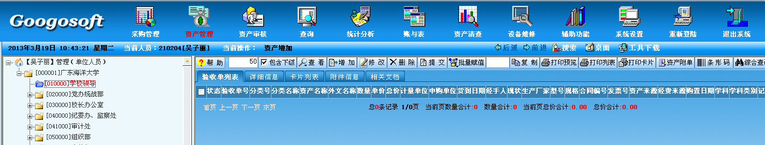
图二
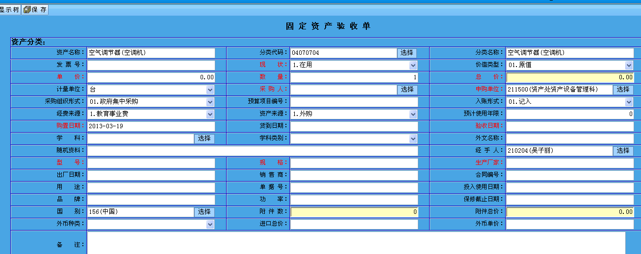
图三

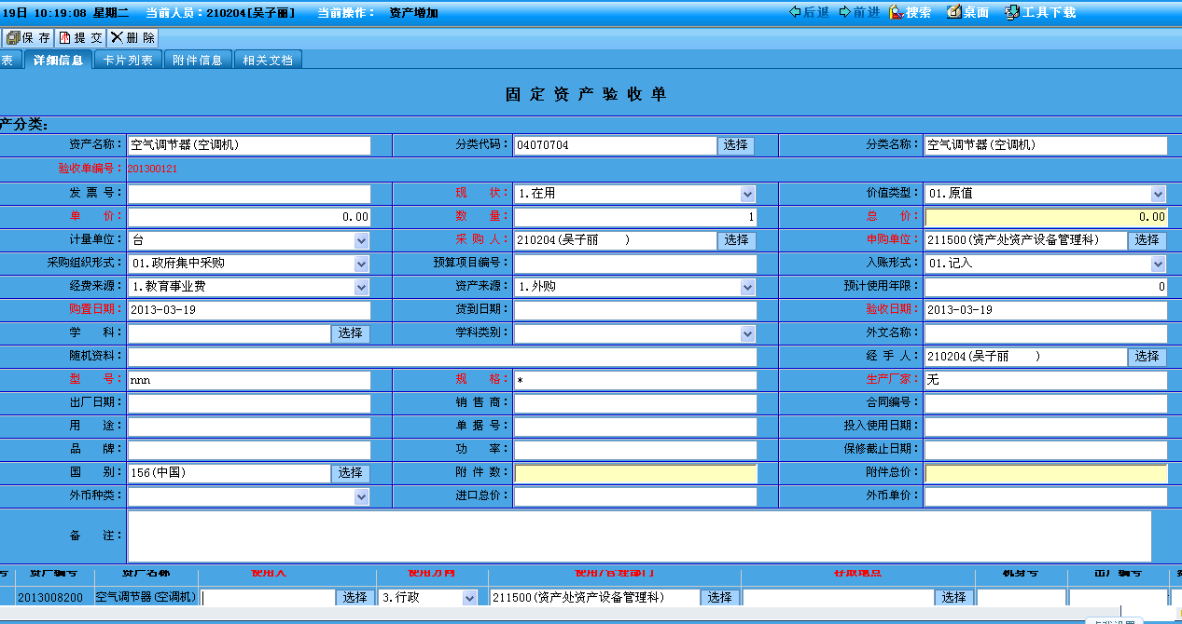

具体说明：
  - 录入数据的年份：年份代表的是哪年购置的资产或者说哪年入账的资产，四位年份是验收单和资产编号的前四位编号；
  - 当前年数据：打上勾，确定进去看到的是本年度没有提交的资产，去掉勾看到的是所有年份没有提交的资产；
  - 进去后，看到固定资产增加的界面。
在左侧的单位树中，选中某个下级单位，点击右边工具栏上的增加按钮，就会弹出验收单录入界面，填写资产名称，再填写分类代码；若以前录入过相同名字的资产，那这个分类代码就自动录入上了，分类名称自动填写；下面的信息项一一录入，信息项都录入后点击保存；这时在下面就生成了卡片，卡片的件数和验收单上的数量是一致的，即验收单上数量是几就生成几张卡片。在卡片上选择填写使用人、存放地点、使用单位、使用方向等信息，然后提交，提交到归口审核，这个验收单连带卡片就看不到了。

